XXXX大学2020—2021学年春季学期
《大学物理》考试试卷（B）卷参考答案

一、选择题（共10小题，每小题3分，共30分）
1—5：BDDCC；6—10：BCADB
二、填空题（共7小题，共20分）
1、1 N （3分，无单位扣1分）
2、3 J （3分，无单位扣1分）
3、 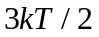 （3分）
4、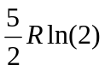 （3分）
5、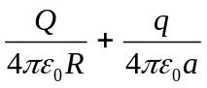 （2分）
6、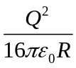 （3分）
7、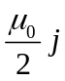 （3分）
三、计算题（共5小题，每小题10分，共50分）
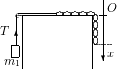
1、解：分别取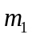和链条为研究对象，坐标如图。
（1）设链条在桌边悬挂部分为，则有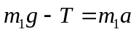，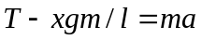 (2分)
注意到m=解出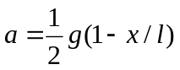 (1分)
当链条刚刚全部滑到桌面时，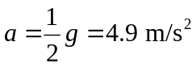 (2分)
（2）由运动学：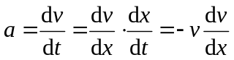，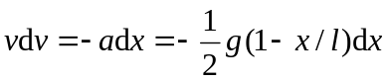 (2分)
两边积分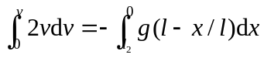得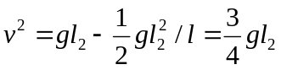 (1分)
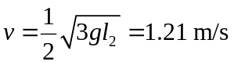(2分)
（也可以用能量守恒求解v，结果正确同样给5分）
2、解：
(1) 设摆球与细杆碰撞时速度为，碰后细杆角速度为，
系统角动量守恒得：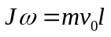 (2分)
由于是弹性碰撞，所以单摆的动能变为细杆的转动动能 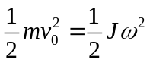 (2分)
代入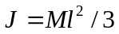，由上述两式可得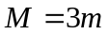 (2分)
(2) 由机械能守恒式 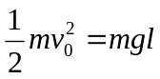及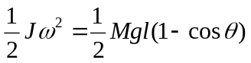 (2分)
并利用(1)中所求得的关系可得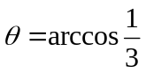 (2分)

3. 解：
(1) 气体对外作的功等于线段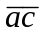下所围的面积
(3分)
(2) 由图看出 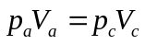∴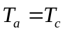 (2分)
内能增量 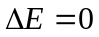 (2分)
(3) 由热力学第一定律得 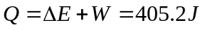 (3分)

4、解：(1)此题可假设在两介质交界面存在一薄金属板，板两侧带等量异号电荷(金属板厚度可忽略)，此假设不会改变空间电荷、电场分布，但此时电容器可视为两电容串联。 （1分）
两串联电容分别为：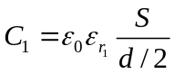，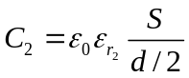 （2分）
→总电容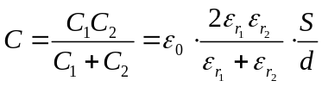。 （2分）
(2) 此电容器可视为两电容的并联。 （1分）
两并联电容分别为：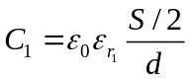，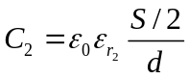 （2分）
→总电容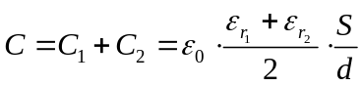。 （2分）

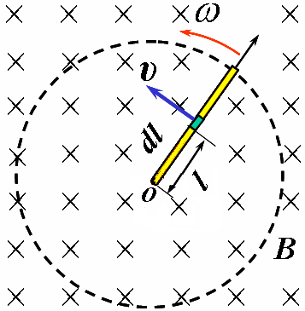
5、解：(1) 设某时刻棒的角速度为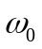，此时，棒切割磁力线获得电动势：
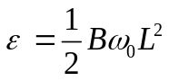 （3分，或构造回路用感生电势计算）
棒中电流：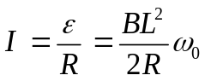 （2分）
(2) 能量损失的功率为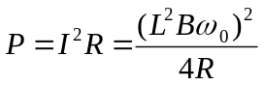 （2分）
每旋转一周能量损为：
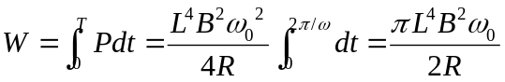 （2分）
由能量守恒，此即圆环转动一周外力做的功 （1分）

